Fejlesztési cél :
Természettudományos kompetencia fejlesztése: Ok-okozati összefüggések felismerése, a környezethez való alkalmatkodás formái, érdeklődés felkeltése, figyelem fejlesztése
Szociális kompetenciák fejlesztése: kooperáció a pár tagjai között, tolerancia, kommunikáció, feladat- és szabálytudat erősítése, érdeklődésből fakadó tevékenység iránti igény fejlesztése, önismeret fejlesztése.
Szövegértés és szövegalkotás fejlesztése: szövegértelmezés, ábraelemzés

Korosztály: 5.a osztály
Értékelés: A feladatlapok ellenőrzése, rajzok kiállítása a folyosókon

Tevékenységek /  gyakorlatok /  feladatok | Módszer | Eszközigény | Időterv (perc) | Szervezési kérdés  Feladatok | Ellenőrzés  Értékelés
Előkészítés  Feladat kiválasztása | Beszélgetőkör  csoportalkotás | Szitakötő újság | 10perc | Újság áttekintése:  - Cikkek áttanulmányozása az órák közti szünetek felhasználásával, ill. tanulószobán  - Csoportalakítás szimpátia alapján  - szükséges eszközök összegyűjtése | Egyéni tanári
Ráhangolás | Beszélgetés:  Ízeltlábúak testfelépítése, csoportjaik, testtájak, lábak száma, kültakaró, légzés, szájszervek,  Pókhálóábra készítése | Papír, filctoll  Szitakötő folyóirat | 5 perc | Képek tanulmányozása (pók, rovar, rák)  Csoport egy tagja elmondja a táblánál miben egyeztek meg | Társas, agyéni
Cikkek elolvasása | frontális | Szitakötő 14.oldal, | 13 perc | Megfigyelési szempontok kiadása csoportonként:  - lényeges információk kiemelése  - szöveg elolvasása  - eszközigény  - ábraelemzés  - szervezés a párok munkamegosztása | Folyamatos tanári és társas, formatív értékelés
Elkészítés | Egyéni/ páros munka | Szitakötő segédanyag:feladatlap | 15 perc | - önálló munkavégzés  - feladatlap kitöltése emlékezetből | Folyamatos tanári és társas, formatív értékelés
Feladatlapok ellenőrzése,  értékelés | Frontális | toll, ceruza | 10 perc |  | Folyamatos tanári és társas, formatív értékelés

Változatok egy témára
- Egészítsd ki a lyukas mondatokat!
A földkerekség legnagyobb faj és egyedszámú csoportja az ……………………………………………………….
A testfelépítés náluk igen egyszerű …………………………., …………………………., ……………………… és az ehhez kapcsolódó szervek …………………………., ……………………….., ……………………….,…………………………..
Ezek a lények olyanok, mint egy …………………………….., nemcsak a lábaik állnak ízekből, hanem a …………………….. is.
Az ízeltlábúak hallatlan sikerének titka testük csodálatos ………………………………….
Amelyik változat megfelel a környezetének az …………………………………., amelyik nem az …………………………………….

- Írd a táblázat megfelelő helyére a felsorolt állatokat!

Trilobita félék | csáprágósak | ezerlábúak | rovarok | rákfélék

marella, languszta, homár, csótány, százlábú, skorpió, opabinia, pillangó, garnéla, pók, atka, katicabogár,

- Igaz-hamis?

2 milliárd évvel ezelőtt volt 5 szemű ízeltlábú is.
a pókoknál a fej és tor összenőtt.
a rovarok az állatvilág leggazdagabb csoportja
a rákfélék a 4 méteres testnagyságot is elérhetik
az ezerlábúak onnan kapták a nevüket, hogy ezer lábuk van
van olyan rák amelyik már 230 millió éve él a földön

- Fejtsd meg a keresztrejtvényt!

 |  |  |  | S | Z | Á | R | N | Y
 |  |  | S | Z | E | L | E | K | C | I | Ó
S | Z | Á | R | A | Z | F | Ö | L | D
 |  | T | O | R
 |  | R | O | V | A | R | O | K
A | N | O | M | A | L | O | C | A | R | I | S
 |  |  | C | S | Á | P | R | Á | G | Ó
 |  |  |  | B | O | G | A | R | A | K
 | H | Á | R | O | M
 |  | L | E | G | N | A | G | Y | O | B | B
 |  |  | P | Á | N | C | É | L
 |  |  | Ű | R | L | É | N | Y

1. egyedül a rovaroknak van ilyen testrésze
2. A kiválogatás idegen szóval
3. itt élnek a százlábúak
4. a középső testrész
5. valamennyi hatlábú ebbe a csoportba tartozik
6. óriás a fején két hatalmas fogókarral
7.a szájszervéről elnevezett csoport neve
8. A rovarok egy csoportja
9. ennyi karéja van a trilobitáknak
10. az ízeltlábúaké a …………faj és egyedszám
11. ez fedi a rákokat
12. ehhez hasonló lehetett az Opabinia

- Melyik a szövegben található állatot látod a lépen?

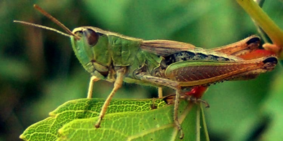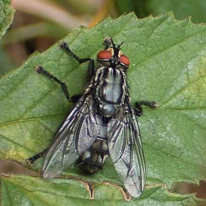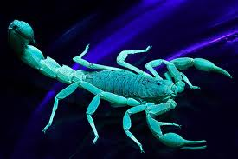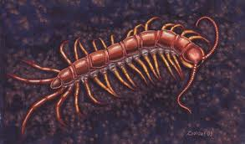
……………………………………………………………………………………………………………………………………………………………………….
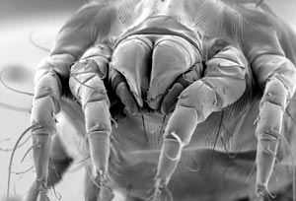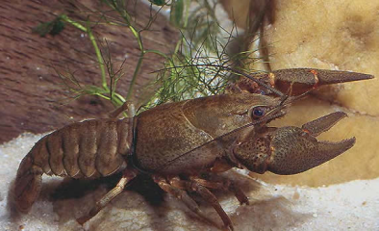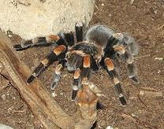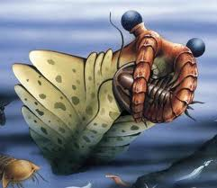
…………………………………………………………………………………………………………………………………………………………………………
- Képzelj el egy eddig még fel nem fedezett ízeltlábút és rajzold le!

- Memóriagyakorlat-folyóirat nélkül
- melyik állat nem szerepelt a szövegben? Húzd alá!
homár, sáska, szarvasbogár,skorpió, ászka,
- melyik állat képe volt az illusztráció? Húzd alá!
pók, rák, légy, méh,
- mi szerepelt a jobb oldali képen? Húzd alá!
építőkockák, legó darabok, fémépítő, gyöngyök

